2013年一级建造师《机电工程管理与实务》真题答案及解析
2013年一级建造师机电工程管理与实务真题答案，由建设工程教育网名师团完成，是目前网上最权威的答案！
【独家】答案及解析由网校老师整理而成，部分网站未经许可擅自转载、抄袭，造成内容有所缺失或错误，请大家以建设工程教育网发布为准！
一、单项选择题（共70题，每题1分。每题的备选项中，只有1个最符合题意）
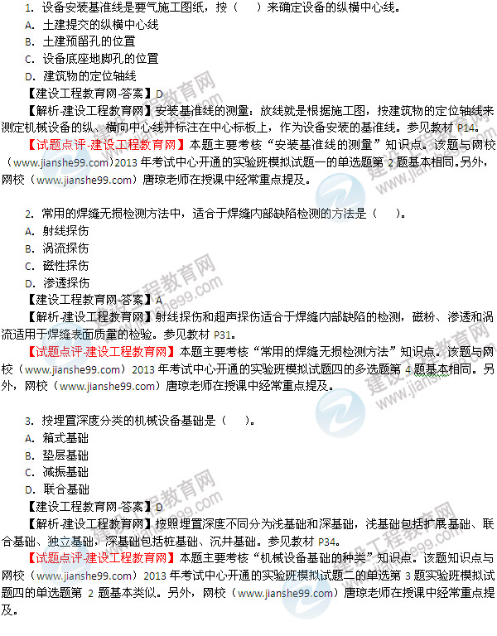
4．在雷电特别强烈地区采用双避雷线，少雷地区不设避雷线的防雷方式适合于（ ）的高压输电线路。
A．500KV及以上
B．220~330KV
C．110KV
D．35KV建设工程教育网独家权威解析
【建设工程教育网-答案】C
【解析-建设工程教育网】110KV线路，一般沿全线装设避雷线，在雷电特别强烈地区采用双避雷线。在少雷区或运行经验证明雷电活动轻微的地区，可不沿线架设避雷线，但应装设自动重合阀。参见教材P47.
【试题点评-建设工程教育网】本题主要考核“避雷线和接地装置”知识点。该题与网校（www.jianshe99.com）2013年习题班中1H413020 电气工程安装技术的第12题基本相同。另外，网校（www.jianshe99.com）唐琼老师在授课中经常重点提及。
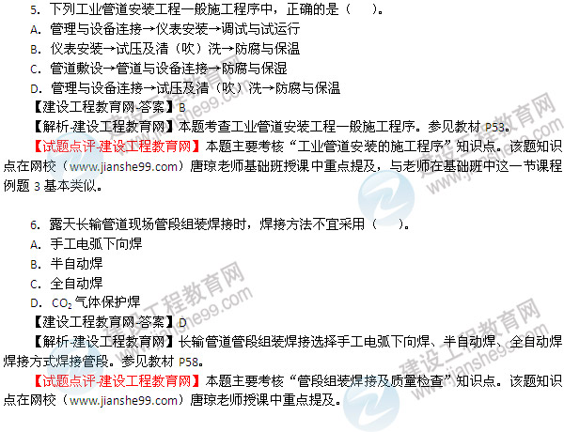
7．容器的产品焊接试板应设置的部位是（ ）。
A．筒节纵向焊缝的延长部位
B．筒节环向焊缝的中间部位
C．封头经向焊缝的延长部位
D．筒节纵向焊缝的起始部位
【建设工程教育网-答案】A建设工程教育网独家权威解析
【解析-建设工程教育网】容器产品试板应设置在筒节纵向焊缝的延长部位，与筒节同时施焊。参见教材P60.
【试题点评-建设工程教育网】本题主要考核“产品焊接试板的制作与检验”知识点。该题知识点在网校（www.jianshe99.com）唐琼老师授课中重点提及，与1H413040 静置设备安装技术第2题基本类似，网校（www.jianshe99.com）题库习题中心中也有类似题目。
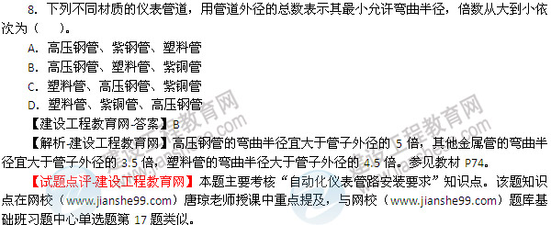
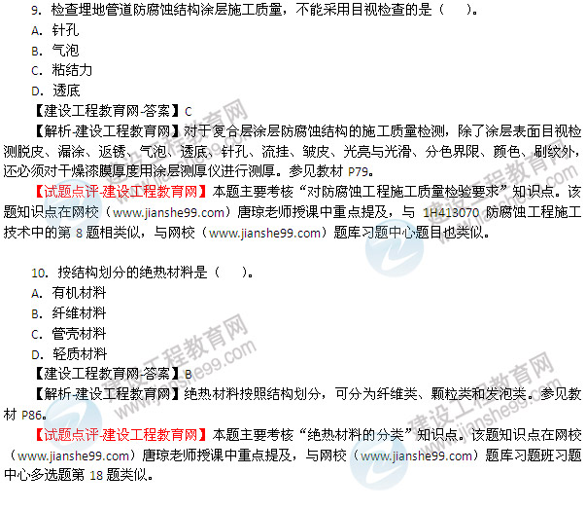
11．工业炉砌筑锚固件材料的选用，除考虑使用时的环境温度外，还应考虑（ ）。
A．砌筑时的环境温度建设工程教育网
B．砌筑的方法
C．砌体的结构特点
D．砌体的膨胀缝隙
【建设工程教育网-答案】C
【解析-建设工程教育网】工业炉砌体中锚固件的选用，除了考虑环境温度条件，还要考虑砌体结构的特定。参见教材P90.
【试题点评-建设工程教育网】本题主要考核“工业炉砌筑材料”知识点。该题知识点在网校（www.jianshe99.com）唐琼老师授课中重点提及，与网校（www.jianshe99.com）2013年实验班模拟试题（三）的单选题第13题基本相同。
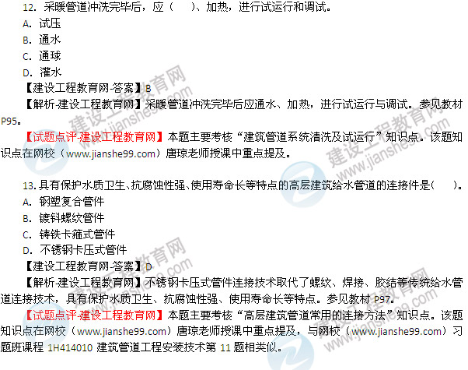
14．消防工程的固定灭火系统调试检验，应以（ ）为主。
A．建设单位
B．检测单位建设工程教育网
C．施工单位
D．设备供应单位
【建设工程教育网-答案】C
【解析-建设工程教育网】消防工程在施工单位安装结束后，以施工单位为主，必要时会同建设单位、设计单位和设备供应商，对固定灭火系统进行自检性质的调试检验。参见教材P119.
【试题点评-建设工程教育网】本题主要考核“消防系统的调试要求”知识点。该题知识点在网校（www.jianshe99.com）唐琼老师授课中重点提及，该题与网校（www.jianshe99.com）题库基础班练习中心第41题相同。
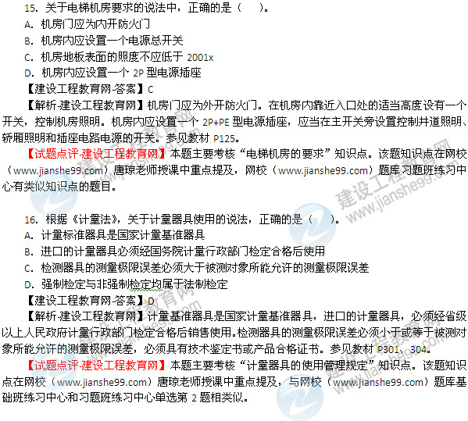
17．《电力法》中的电力设施保护区主要是指（ ）。
A．发电厂保护区
B．电力电缆线路保护区
C．变电站保护区
D．换流站保护区
【建设工程教育网-答案】B建设工程教育网
【解析-建设工程教育网】电路设施的保护区主要是指电力线路的保护区。电力线路保护区又分为架空电力线路保护区和电力电缆线路保护区两种。参见教材P309.
【试题点评-建设工程教育网】本题主要考核“电力设施保护区”知识点。该题知识点在网校（www.jianshe99.com）唐琼老师授课中重点提及，网校（www.jianshe99.com）题库基础班和习题班练习中心有类似知识点。
18．工业安装工程单位工程质量控制资料检查记录表中的结论应由（ ）填写。
A．施工单位
B．监理单位
C．建设单位
D．质监单位
【建设工程教育网-答案】C建设工程教育网
【解析-建设工程教育网】单位（子单位）工程质量控制资料检查记录表中的资料名称和分数应由施工单位填写。检查意见和检查人由建设（监理）单位填写。结论应由参见双方共同商定，建设单位填写。参见教材P324.
【试题点评-建设工程教育网】本题主要考核“单位（子单位）工程控制资料检查记录”知识点。该题知识点在网校（www.jianshe99.com）唐琼老师授课中重点提及，与网校（www.jianshe99.com）课程习题班中1H432010 《工业安装工程施工质量验收统一标准》的第5题、6题知识点相类似。
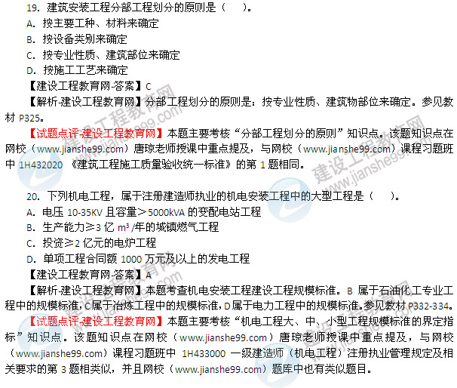
二、多项选择题（共10题，每题2分。每题的备选项中，有2个或2个以上符合题意，至少有1个错项。错选，本题不得分；少选，所选的每个选项得0.5分）
21．有色金属中的重金属包括（ ）。
A．铜合金
B．钛合金
C．锌合金
D．镁合金
E．镍合金
【建设工程教育网-答案】ACE建设工程教育网
【解析-建设工程教育网】有色金属的重金属包括铜及铜合金、锌及锌合金、镍及镍合金，轻金属包括铝及铝合金、镁及镁合金、钛及钛合金。参见教材P3.
【试题点评-建设工程教育网】本题主要考核“有色金属的类型与应用”知识点。该题知识点在网校（www.jianshe99.com）唐琼老师授课中重点提及，与网校（www.jianshe99.com）题库中习题班练习中心的多选第4题基本相同。
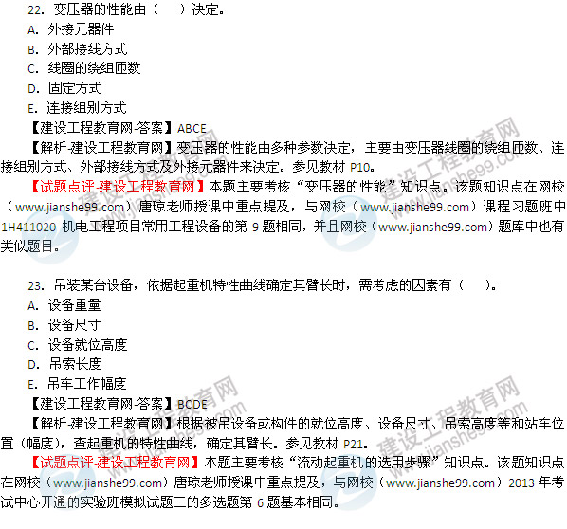
24．下列机械设备中，需严格控制环境温度来保证安装精度的有（ ）。
A．2050mm薄板冷连轧机
B．中型离心式鼓风机
C．中央空调机组
D．数控机床
E．12mm胶带输送机
【答案】AD
【解析】环境对设备安装精度的影响。如温度的变化对设备基础和设备本身的影响就很大（包括基础、设备和测量装置），尤其是大型、精密设备的安装，环境的影响也很重要。参见教材P41。比较稳妥的答案是AD，这个题目的确超纲了。E可能也算。
试题点评：本题主要考核“影响设备安装精度的因素”知识点。该题知识点在网校唐琼老师授课中重点提及，不过具体的选项教材上没有，本题有一些超纲。
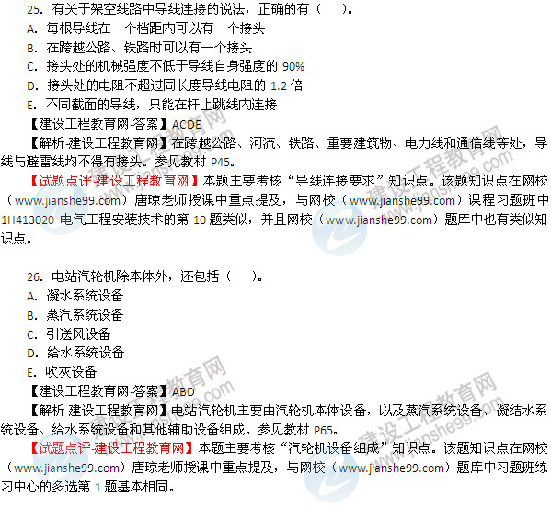
27．变配电工程安装完成后，通电试运行的基本条件有（ ）。
A．电气交接试验报告合格
B．经所在地供电管理部门检查符合要求
C．安装防范技术措施已落实到位
D．变电所管理人员已确定到位
E．室内接地工程已完工
【建设工程教育网-答案】ABC建设工程教育网独家权威解析
【解析-建设工程教育网】本题考查建筑电气通电试运行的基本条件。D的正确说法应该是参与通电试运行的人员已确定并经组织分工。参见教材P101-102.
【试题点评-建设工程教育网】本题主要考核“通电试运行的基本条件”知识点。该题知识点在网校（www.jianshe99.com）唐琼老师授课中重点提及，与网校（www.jianshe99.com）课程习题班中1H414020 建筑电气工程安装技术的第10题基本相同，并且网校（www.jianshe99.com）题库中也有类似题目。
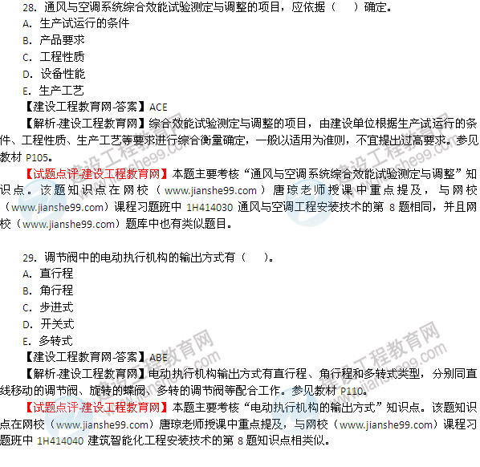
30．压力容器按类别划分为Ⅰ、Ⅱ、Ⅲ类的依据有（ ）。
A．容器品种
B．设计压力
C．介质特性
D．重量建设工程教育网独家权威解析
E．容积
【建设工程教育网-答案】BCE
【解析-建设工程教育网】压力容器按压力容器类别划分，分为Ⅰ类压力容器、Ⅱ类压力容器、Ⅲ类压力容器。压力容器的类别，根据介质特性、设计压力P和容积V等因素划分。参见教材P314.
【试题点评-建设工程教育网】本题主要考核“压力容器分类”知识点。该题知识点在网校（www.jianshe99.com）唐琼老师授课中重点提及，网校（www.jianshe99.com）课程基础班习题班都有类似知识点，题库中有类似知识点。
一级建造师机电工程实务案例第1题解析如下：
--------------------------------------------------------------------------
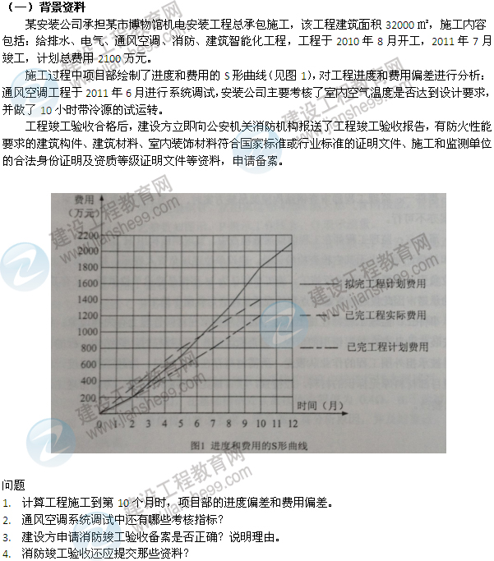
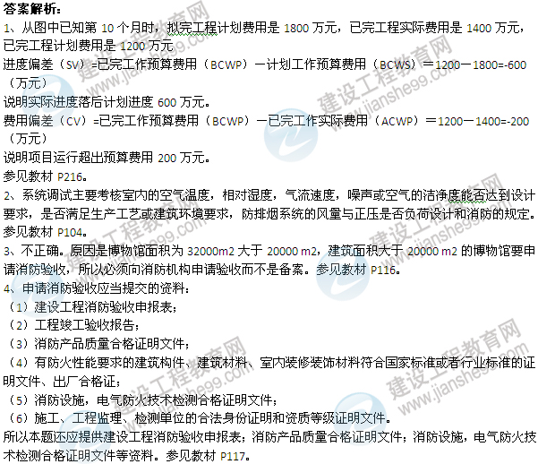
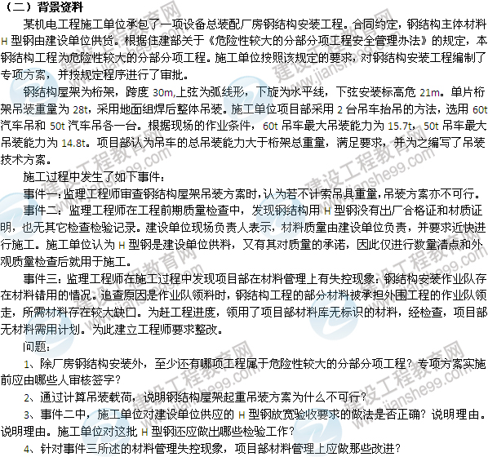
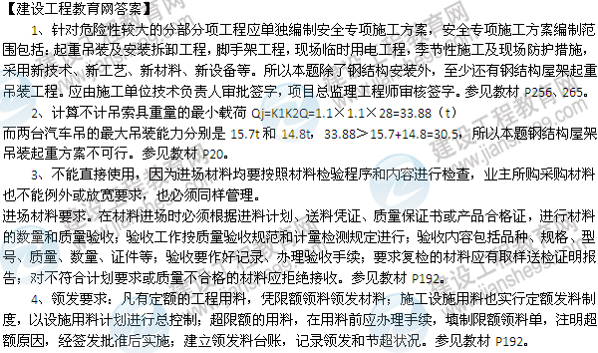
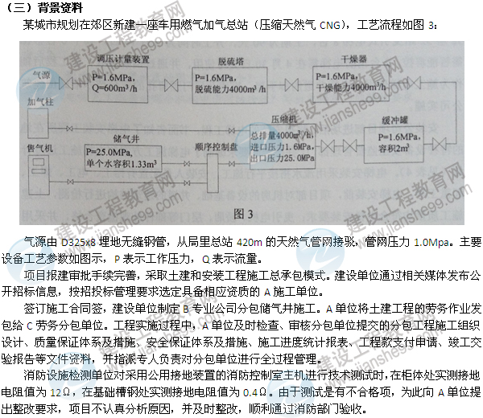
问题
1、签订合同签订，A施工单位应审核B专业公司哪些证明文件?工程实施过程中，还需审核分包单位哪些施工资料？
2、根据流程图，工艺管道试压宜采用什么介质？应采取哪些主要技术措施？
3、埋地管道D325x8施工中，有哪些关键工序？
4、分析检测单位提出不合格项整改要求的原因，接地电阻测量可采用哪些方法？
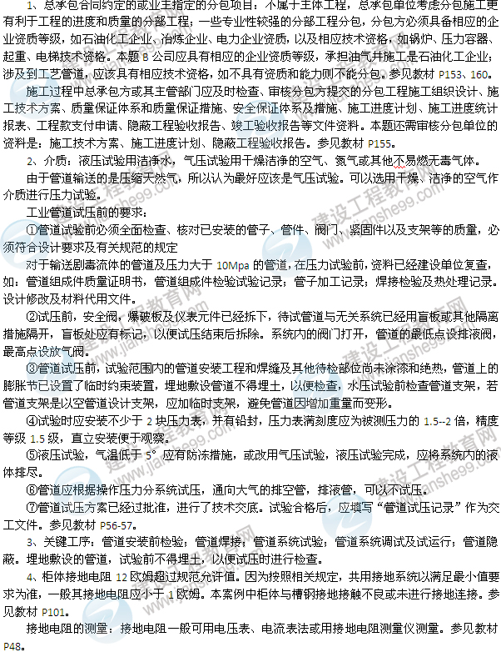
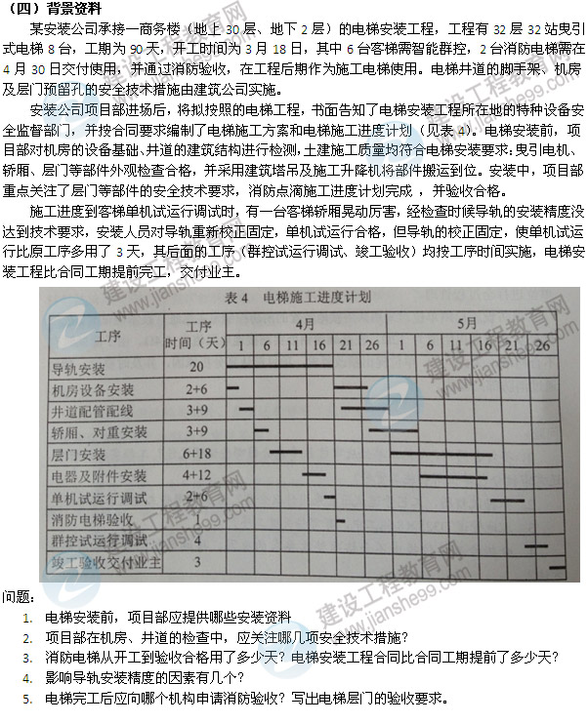
【建设工程教育网答案】建设工程教育网独家整理
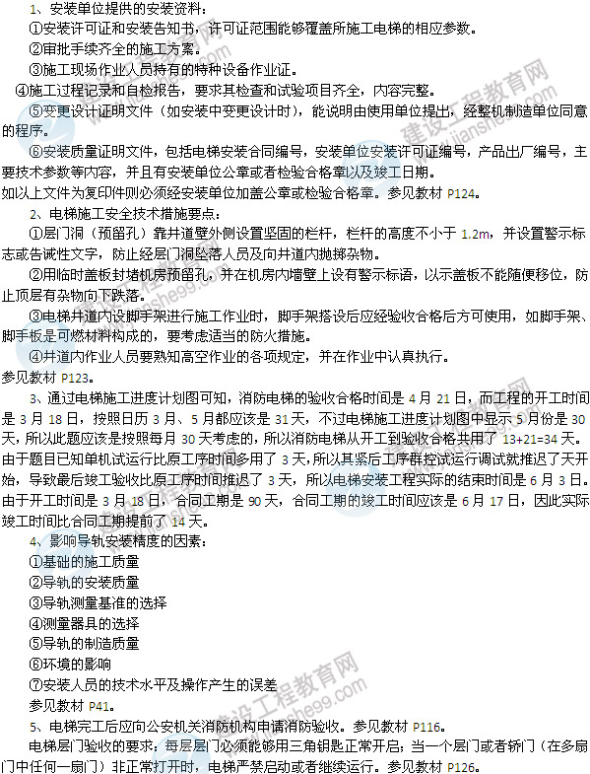
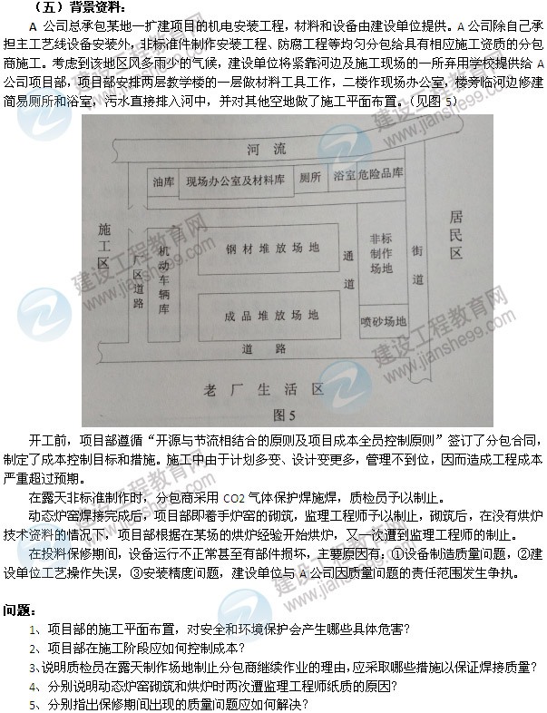
建设工程教育网答案：
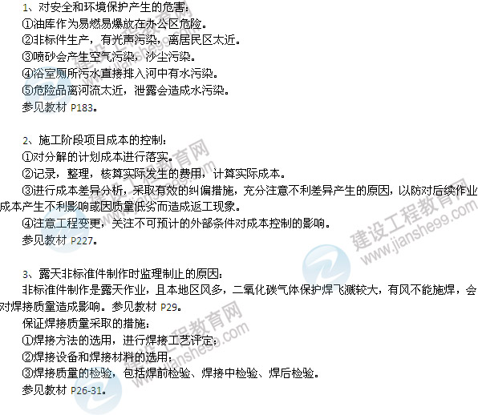
4、两次制止的原因分别是：建设工程教育网独家解析
①第一次制止是因为焊接后不能马上砌筑，工业炉砌筑工程应于炉子基础、炉体骨架结构和有关设备安装完毕，经检查合格并签订工序交接证明书后，才可进行施工。参见教材P88.
②第二次制止是因为不能仅凭经验进行烘炉，烘炉必须先制定工业炉的烘炉计划，准备烘炉用机械和工机具，编制烘炉期间筑炉专业的施工作业计划，按照烘炉曲线和操作规程进行。参见教材P89、91.
